 | Apellidos, Nombre:

Gestión de equipos, usuarios y grupos en sistemas operativos Linux

 | 1. En la máquina virtual TestLinux realiza las siguientes tareas
1.1. Cambia el nombre del equipo (hostname) a nivel del sistema operativo de tal forma que se denomine testlinuxsi
1.2 Crea un usuario con el siguiente formato si_nombre_apellidos e indica el identificador para el usuario, el identificador del grupo del usuario, la ruta de la carpeta de usuario y cuál es la consola por defecto que empleará dicho usuario

(Completar…)
- PRIMER APARTADO:
  - Primeros comandos y el cambio del nombre en los Hosts:
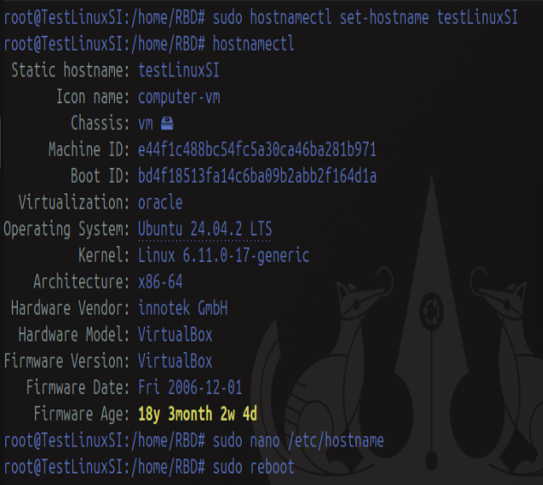

- SEGUNDO APARTADO:
  - Primeros comandos (agregar usuario y comprobar el id):
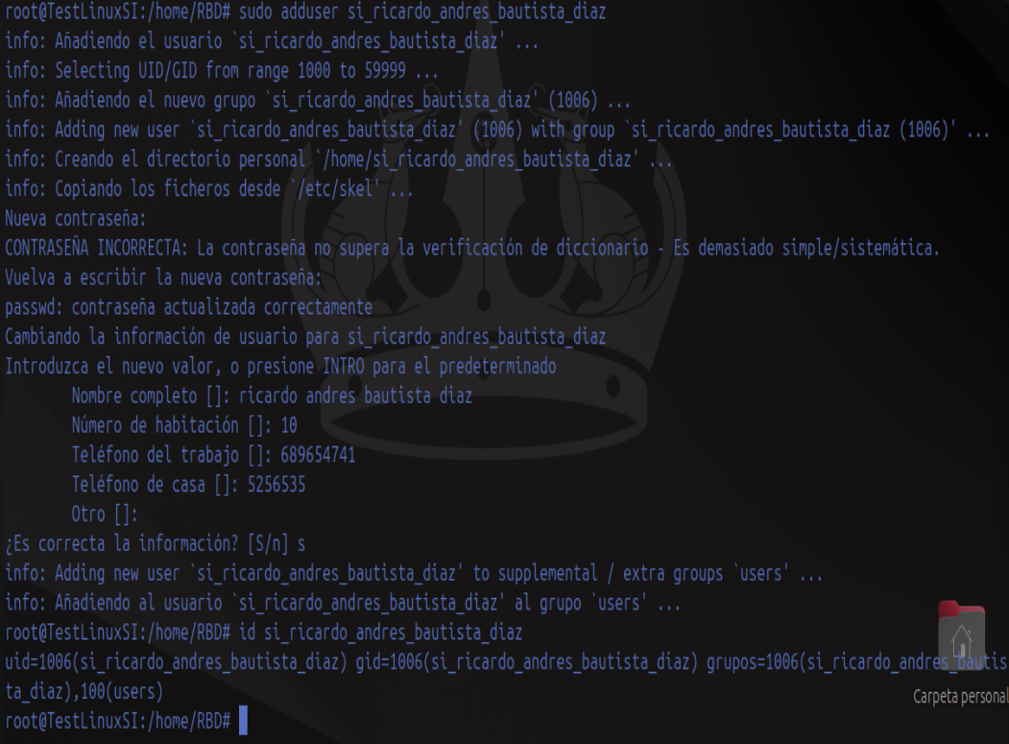
  - Comprobando el usuario con “ls /home” y la consola por defecto es “/bin/bash”:
